TP 3 - Wireshark

EX 1)
1)
IP machine : 10.0.2.15
Masque : 255.255.255.0
IP gateway : 10.0.2.2
adresse serveur DNS : 10.0.2.3

2)
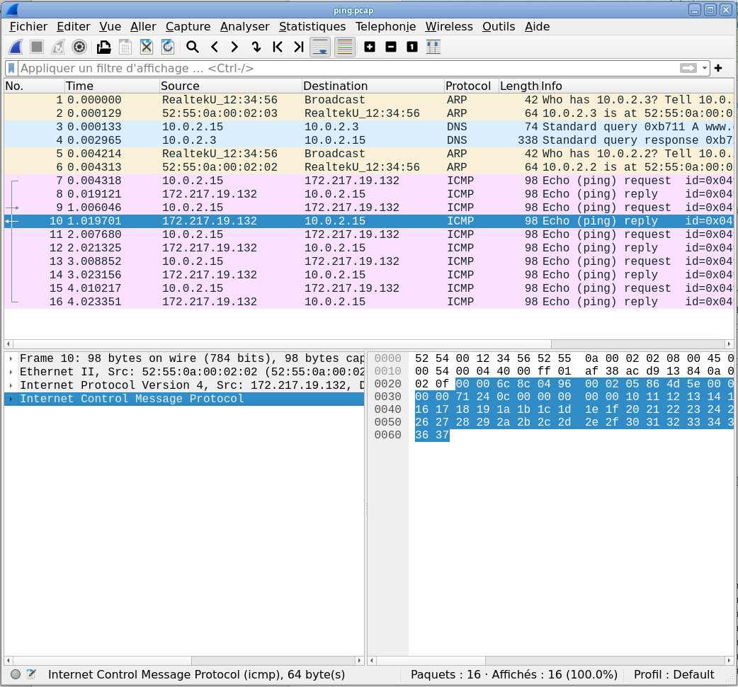

3)
a) Adresse Ethernet : ff ff ff ff ff ff (Broadcast)
Toute les machines doivent recevoir la requète, donc le Broadcast est utilisé

b)

